Curso de JavaScript

Bibliografia:

JavaScript: O guia definitivo

JavaScript: O guia do programador

Guia de referência Mozilla: <https://developer.mozilla.org/pt-BR/docs/Web>

Gui de referência ECMA: <https://www.ecma-international.org/>

Aula 04:

<h1> Olá, Mundo! </h> - Comando “<h1>” define o titulo do programa.

<html </html> - Este comando é o responsável por todo o conteúdo do programa/página criado.

<style> </style> - Dentro desse comando, é possível construir o design e layout do programa criado. Os comandos são executados em CSS.

<script> - Este comando é responsável pelas interações do programa/página. Os comandos dentro dessa instrução são escritos em JS.

Exemplo de comandos em JS:

        window.alert('Minha primeira mensagem!')

        window.confirm('Está gostando de JavaScript?')

        window.prompt('Qual é o seu nome?')

window.alert = Serve para criar uma janela de aviso da página:

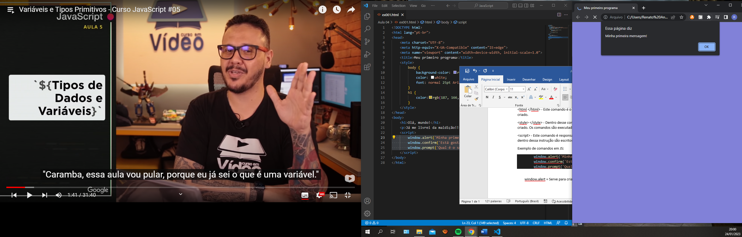

window.confirm = Serve para criar uma janela de questionamento:

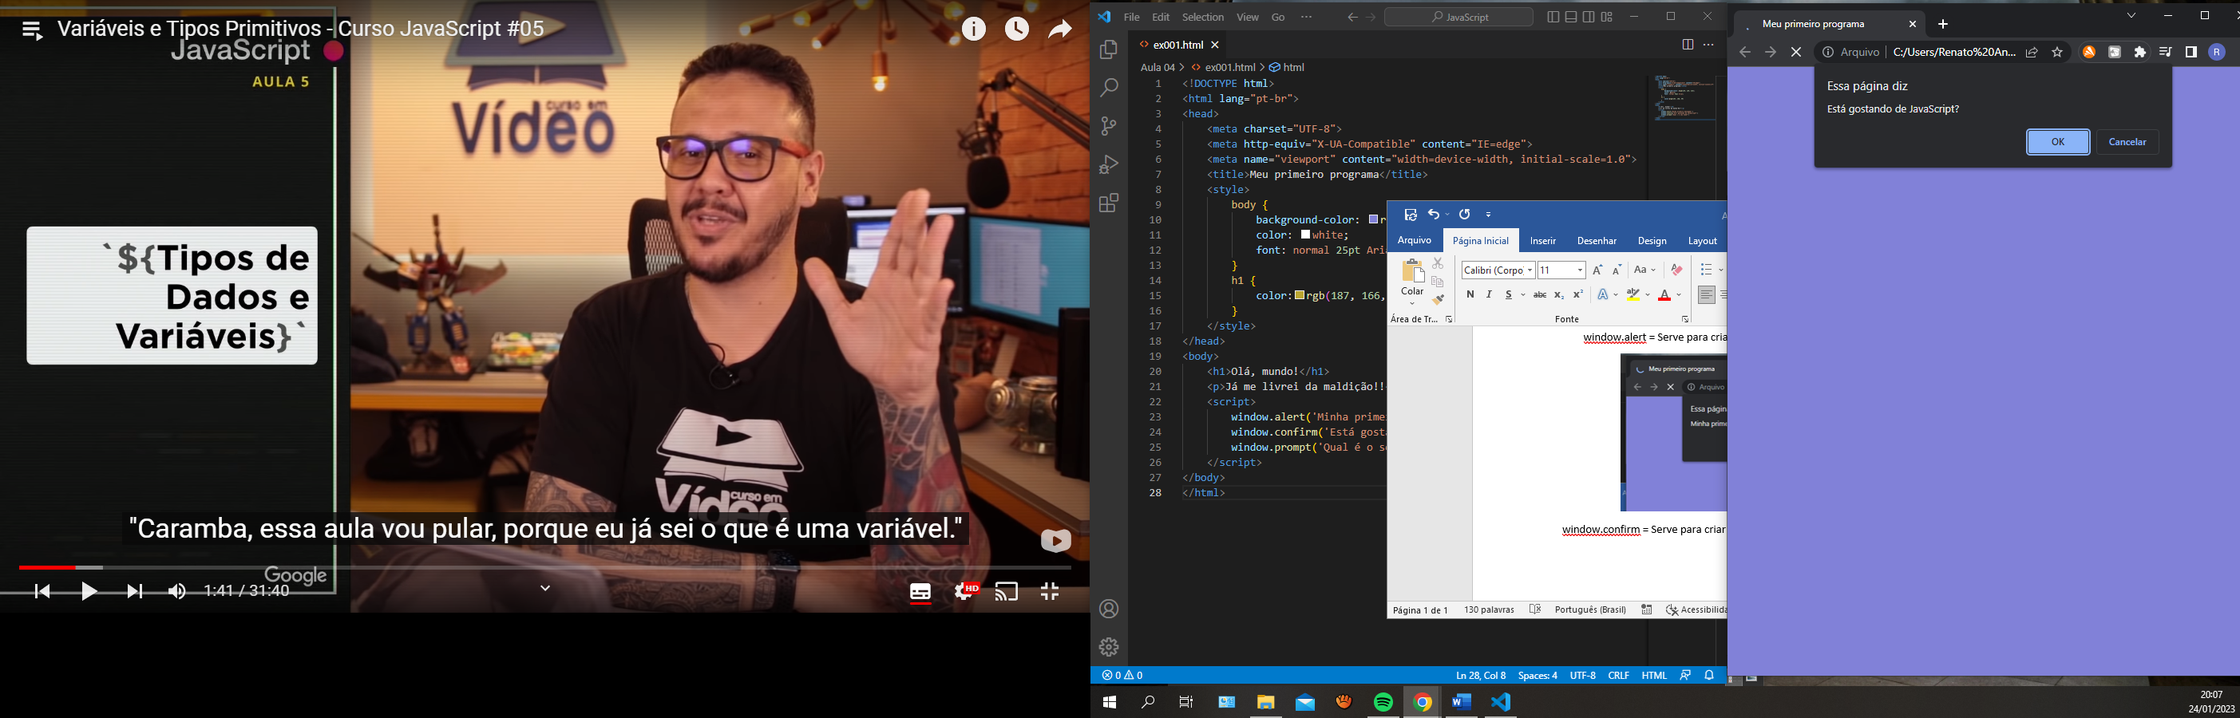

window.confirm = Cria uma janela onde permite a inserção de dados:

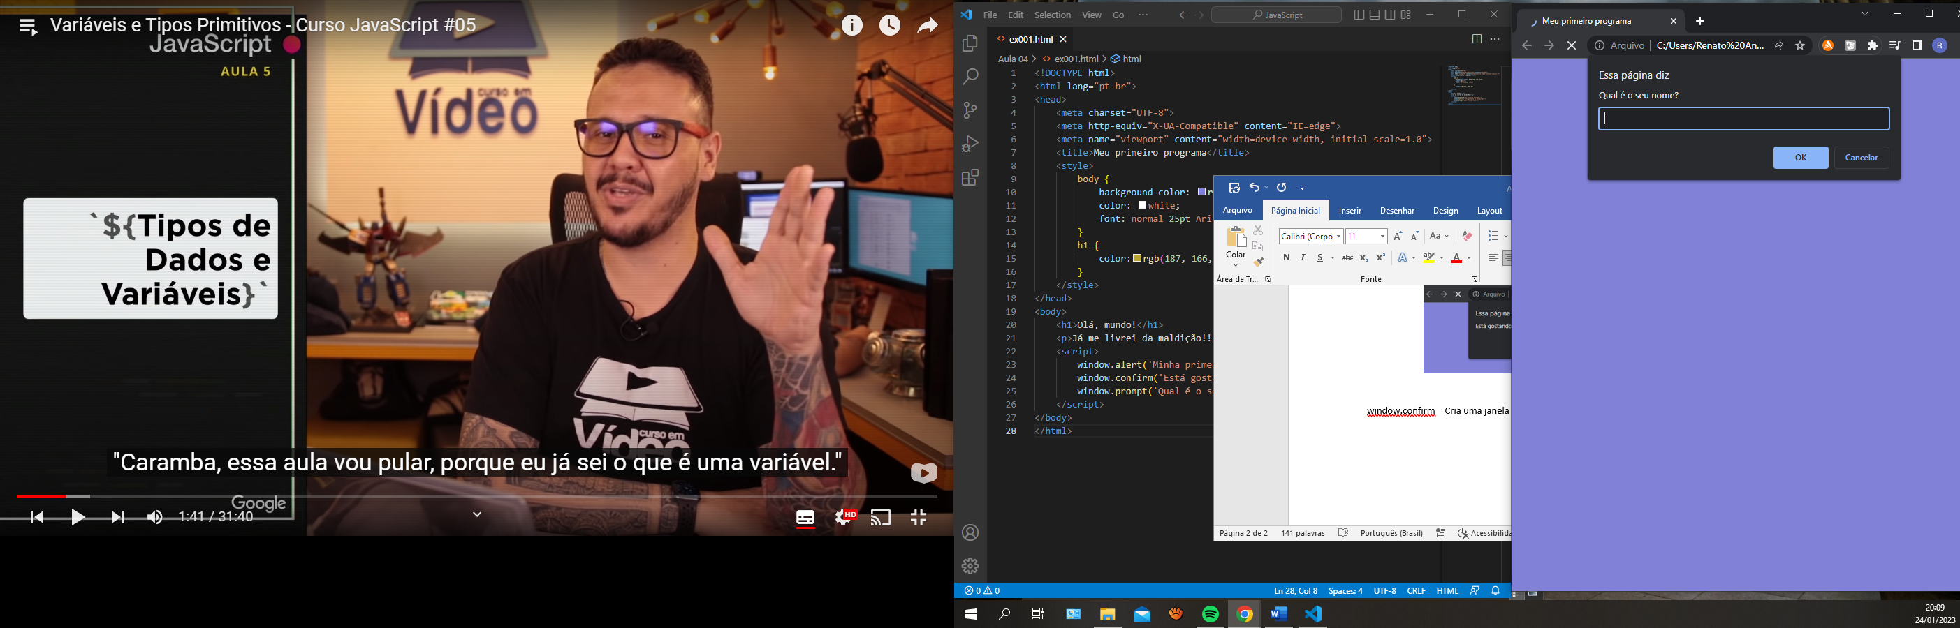

Sintaxe para linkar arquivo css no html:

<link rel="stylesheet" href="css/style.css">

Sintaxe para linkar arquivo JS no html:

<script src="js/script.js"></script>